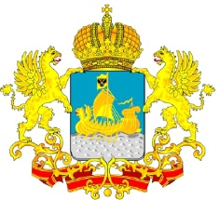
ДЕПАРТАМЕНТ ГОСУДАРСТВЕННОГО
РЕГУЛИРОВАНИЯ ЦЕН И ТАРИФОВ
КОСТРОМСКОЙ ОБЛАСТИ

П О С Т А Н О В Л Е Н И Е
от « 06 » декабря 2013 г. № 13 /492

О внесении изменений в постановление департамента государственного регулирования цен и тарифов Костромской области от 13.11.2014 года № 13/344

В целях устранения технической ошибки, руководствуясь Положением о департаменте государственного регулирования цен и тарифов Костромской области, утвержденного постановлением администрации Костромской области от 31 июля 2012 года №313-а,
департамент государственного регулирования цен и тарифов Костромской области ПОСТАНОВЛЯЕТ:

1.В приложении №2 к постановлению департамента государственного регулирования цен и тарифов Костромской области от 13 ноября 2013 года №13/ 344 «О тарифах на тепловую энергию, поставляемую ООО «Нейские теплосети» потребителям муниципального района город Нея и Нейский район на 2014 год» цифры «3066,80» заменить цифрами «3010,00».
2.Настоящее постановление подлежит официальному опубликованию и вступает в силу с 01 января 2014 года.

Директор департамента И. Ю. Солдатова

